学号： 2106410130




计算机组成实习报告
2023 ~ 2024 学年 秋 学期

学 院： 计算机科学与工程学院
专业班级： 计算机2101
姓 名： 戴子强
实习日期：2023年12月25日～12月29日

实习成绩：
评阅教师：
评阅日期：

1.1 实习目的和要求
《计算机组成实习》是《计算机组成原理》教学的重要组成部分。它除验证课堂教学外，是巩固和深化所学到课堂知识的重要环节。通过实习使学生能融会贯通计算机组成原理课程各章教学内容，通过知识的综合运用，加深对计算机各模块工作原理和相互联系的认识，具备综合运用基础理论和技术手段分析并解决复杂问题的能力；熟悉计算机硬件系统相关部件的技术现状、市场行情、发展趋势和研究热点；培养学生遵守工程职业道德和规范，掌握以口头、书面等方式进行沟通和交流的基本技能；培养学生吃苦耐劳、甘于奉献的朴实作风及个人的组织能力与团队合作意识。
1.2 实习地点、时间
时间 | 实习地点 | 实习项目及内容摘要
12月25日  12月26日  12月27日  12月28日  12月29日 | 校内 | 集中讲解，了解基本模型机的组成，掌握其工作原理，为设计模型机作准备。  1. 了解基本模型机各部件的工作原理，掌握基本模型机工作流程，进行相应的数据通路图、指令周期流程图设计、机器指令和微指令设计、基本模型机逻辑电路设计。  2. 了解计算机市场，对目前计算机硬件市场主流产品行情进行分析。  3. 分析计算机硬件系统相关部件的技术现状、发展趋势和研究热点。  对一周的实习过程和收获认真总结，提高对课程知识的理解；进行验收答辩。
1.3 实习的收获、体会以及对实习工作的建议
过这次实习，我掌握了微程序控制器模型机的制作原理，为了了解微程序控制器模型机，我查阅了各种存储器、寄存器、控制存储器的工作原理和数据的运算单元，学习了很多，收获很大。

二、基本模型机设计

2.1 设计目的
1、在掌握计算机组成实验中各部件单元电路的基础上，进一步将单元电路组成系统，构造一台基本模型计算机。
2、定义五条机器指令，并编写相应的微程序，上机调试，掌握计算机整机概念。
3、通过熟悉较完整的计算机模型的设计，全面了解并掌握微程序控制方式计算机的设计方法。

2.2设计任务
设计一台具有五条机器指令的微程序控制器控制的模型计算机。
五条机器指令：IN（输入）、ADD（二进制加法）、STA（存数）、OUT（输出）、JMP（无条件转移）。

2.3 基本模型机的组成和工作原理
基本模型机的核心部分就是微处理器。微处理器主要由两个主要部分——控制器和运算器组成。
控制器：由程序计数器、指令寄存器、指令译码器、时序产生器和操作控制器组成，它是发布命令的“决策机构”，即完成协调和指挥整个计算机系统的操作。控制器的主要功能有：
1、从内存中取出一条指令，并指出下一条指令在内存中的位置；
2、对指令进行译码或测试，并产生相应的操作控制信号，以便启动规定的动作；
3、指挥并控制CPU、内存和输入/输出设备之间数据流动的方向。
运算器：由算术逻辑单元 (ALU)、累加寄存器、数据缓冲寄存器和状态条件寄存器组成，它是数据加工处理部件。相对控制器而言，运算器接受控制器的命令而进行动作，即运算器所进行的全部操作都是由控制器发出的控制信号来指挥的。
基本模型机的组成和工作原理

基本模型机是一种用于教学和研究的计算机模型，它由多个组成部分构成，每个部分都有着特定的功能。在本文中，我们将介绍基本模型机的组成和工作原理，帮助学生更好地理解这一计算机模型。

工作原理
基本模型机的工作原理可以简单概括为以下几个步骤：
指令获取：CPU从主存储器中获取下一条指令，并将其存储在指令寄存器中。
指令解析：控制单元解析指令，并确定需要执行的操作类型和操作对象。
数据获取：如果指令需要访问数据，CPU会从主存储器中获取相应的数据，并将其存储在数据寄存器中。
执行操作：根据指令类型和操作对象，CPU执行相应的算术、逻辑或控制操作。
结果存储：如果操作产生了结果，CPU会将结果存储在指定的寄存器或主存储器中。
下一条指令：CPU根据指令的跳转条件，确定下一条要执行的指令，并将其存储在指令寄存器中。
通过不断循环以上步骤，基本模型机可以完成各种计算和控制任务。
总结：
基本模型机是一种用于教学和研究的计算机模型，它由中央处理器、存储器、输入设备和输出设备等多个组成部分构成。它的工作原理是通过指令获取、解析、数据获取、执行操作、结果存储和下一条指令等步骤来完成计算和控制任务。通过了解基本模型机的组成和工作原理，学生们可以更好地理解计算机的基本原理和运行方式。

2.4 基本模型机的逻辑电路图
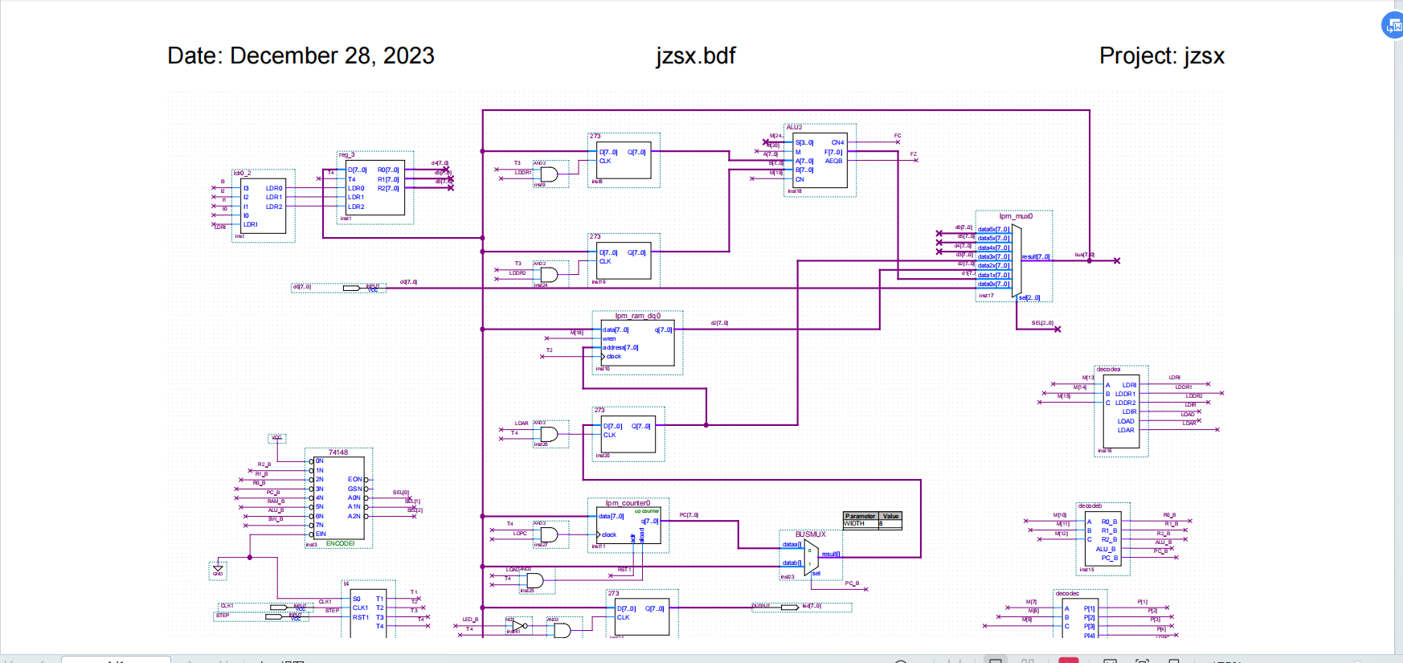
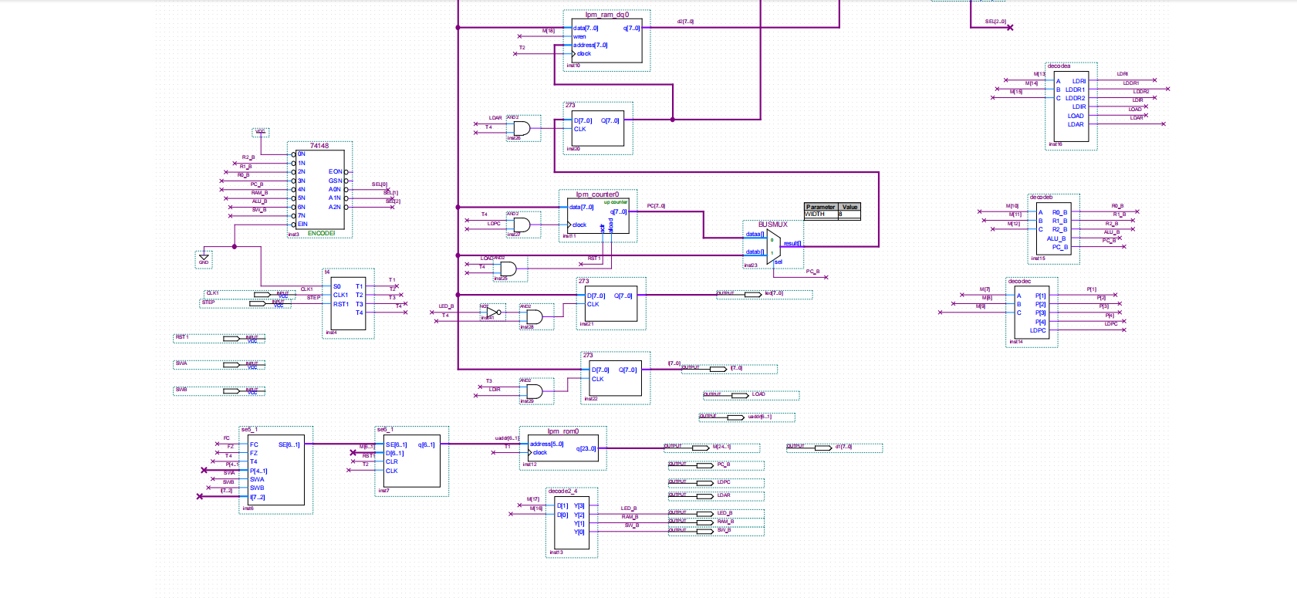

2.5 主要功能部件的设计电路图及原理分析
基本模型机设计电路中其他的一些模型介绍如下：
（1）几个译码电路，具体如下所示。
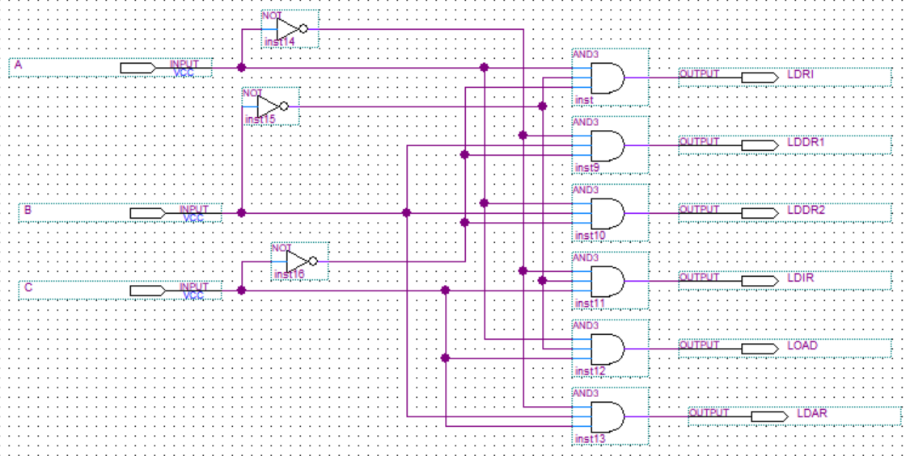
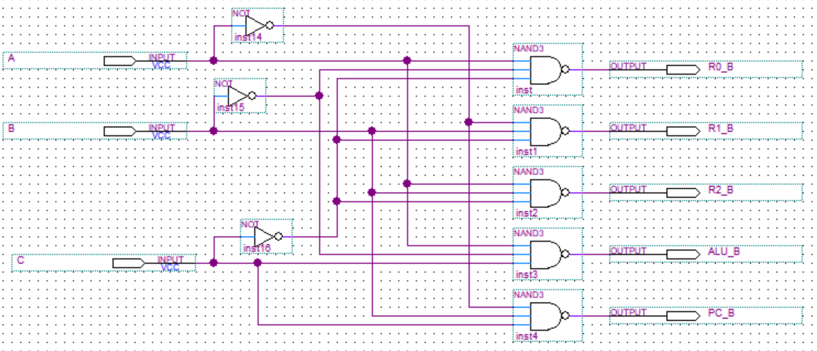
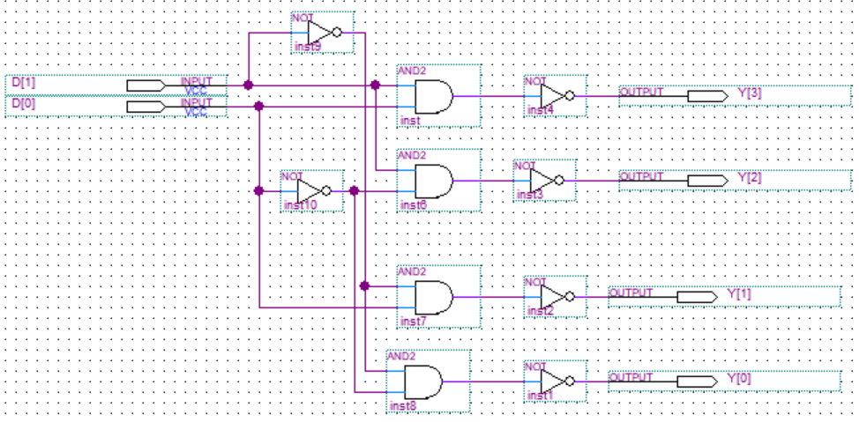
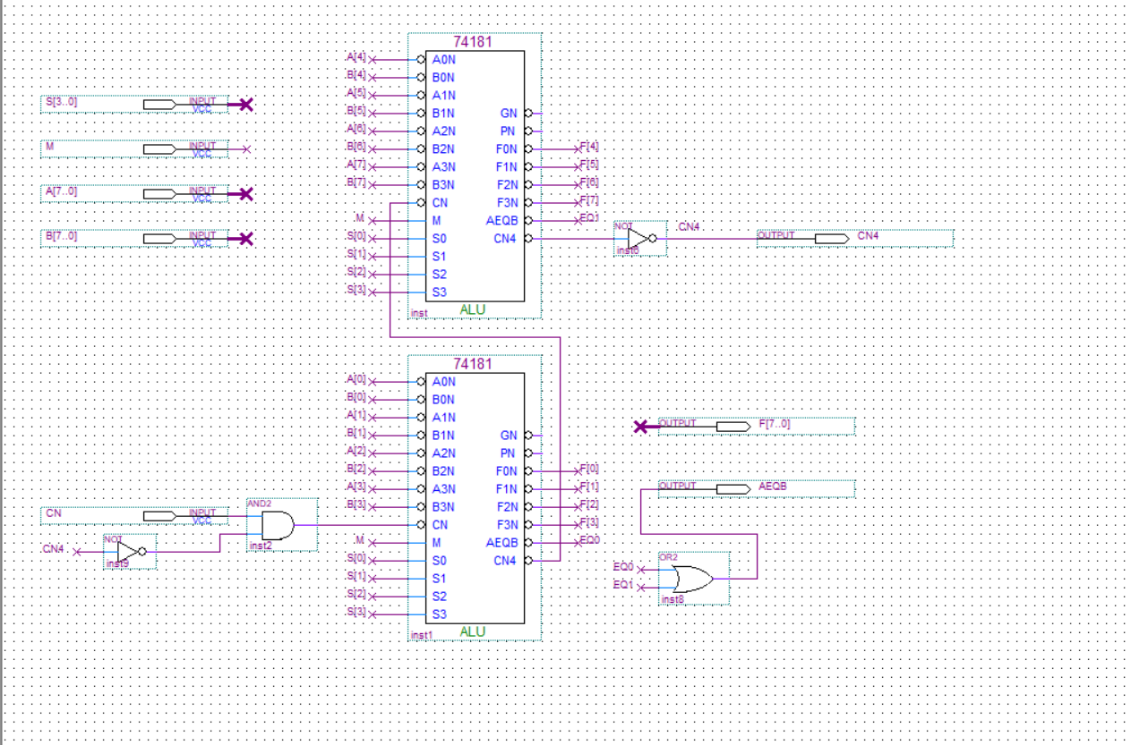

2.6 仿真波形图设计与结果分析
通过控制SWB,SWA为（0,1）（0,0）（1,1）来进行写入，读取和运行。
写入
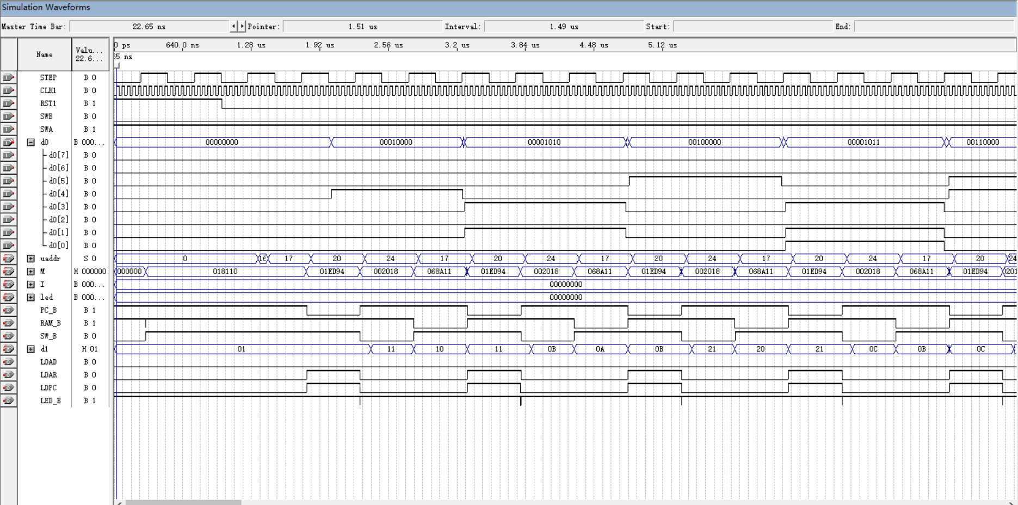
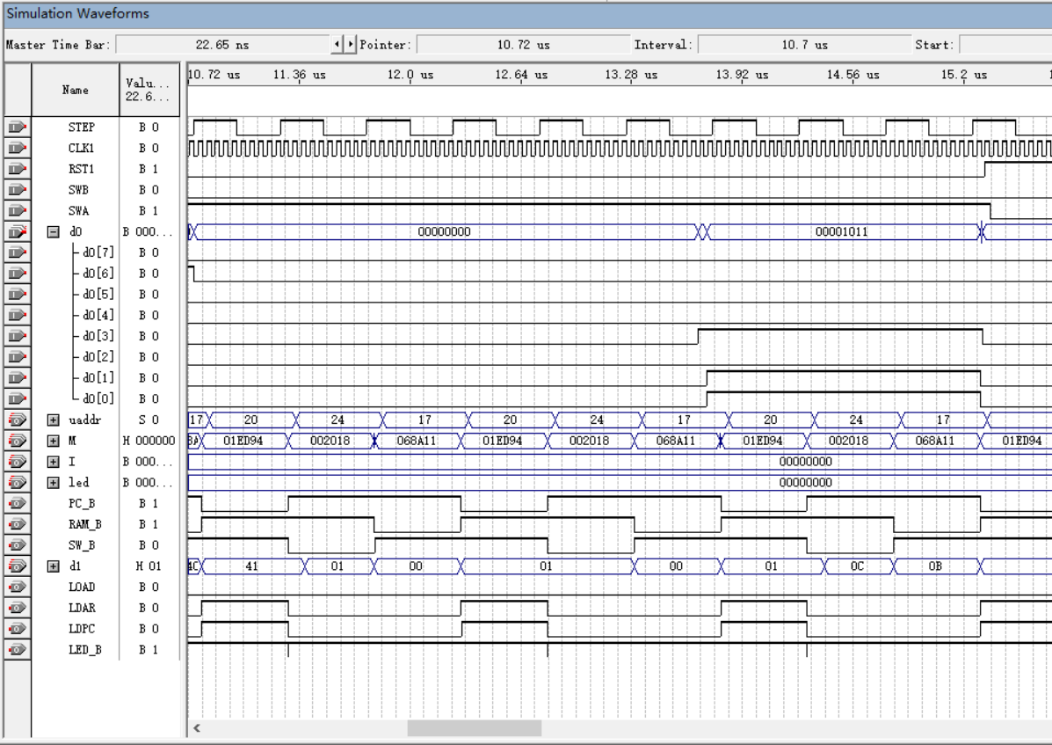
读取
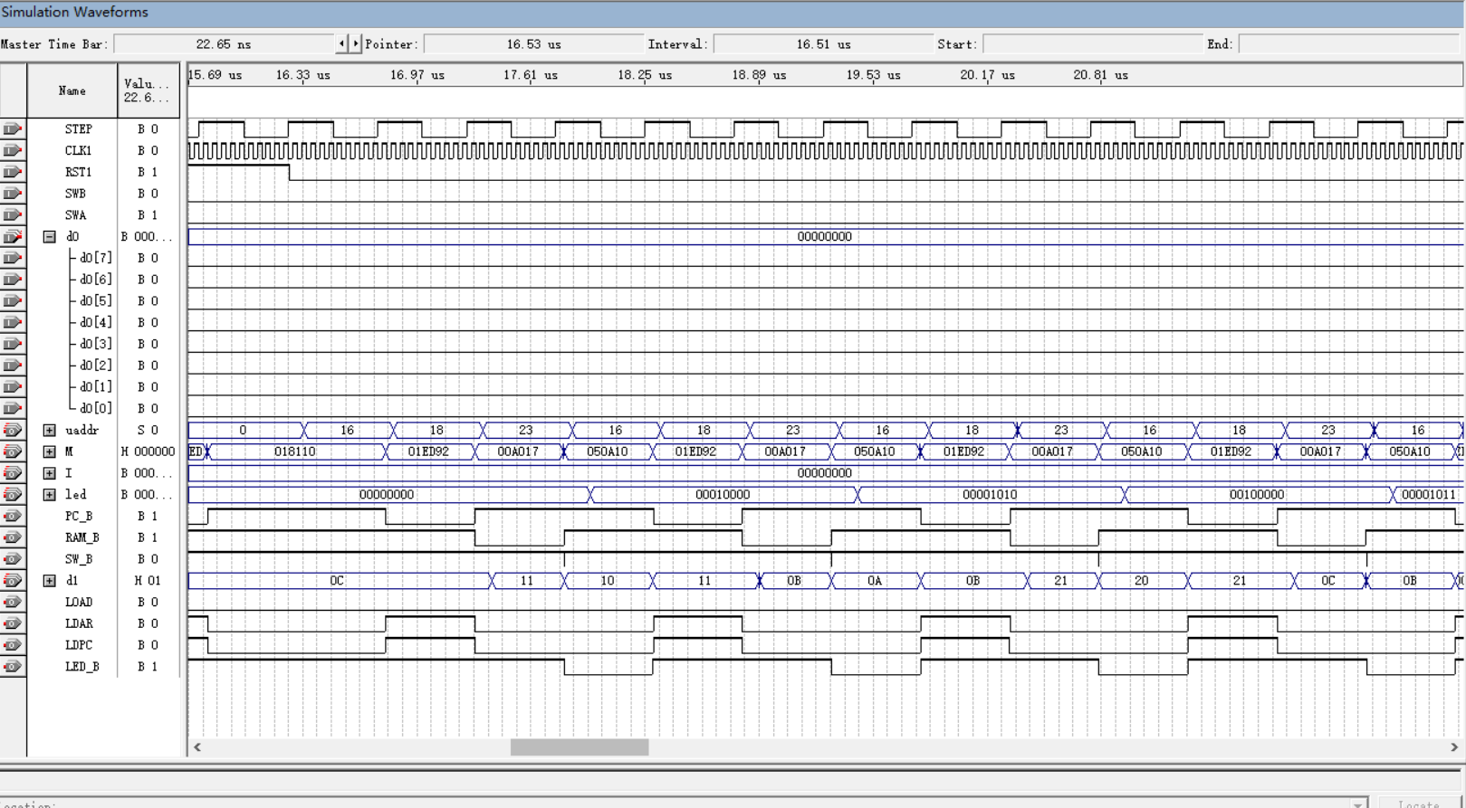
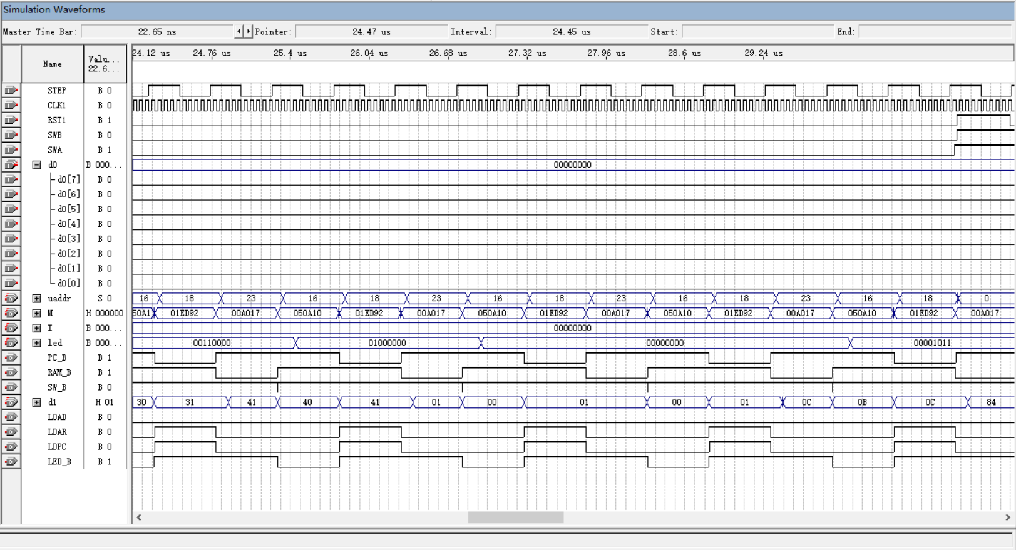

运行
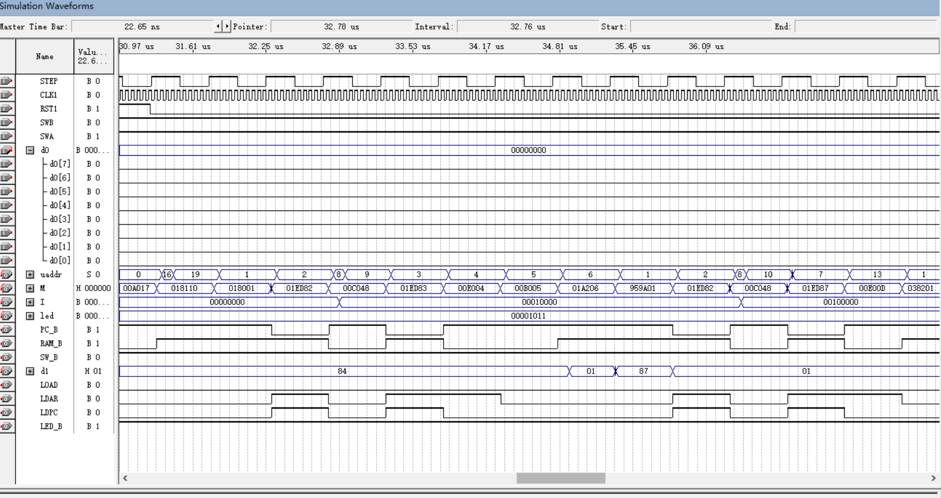
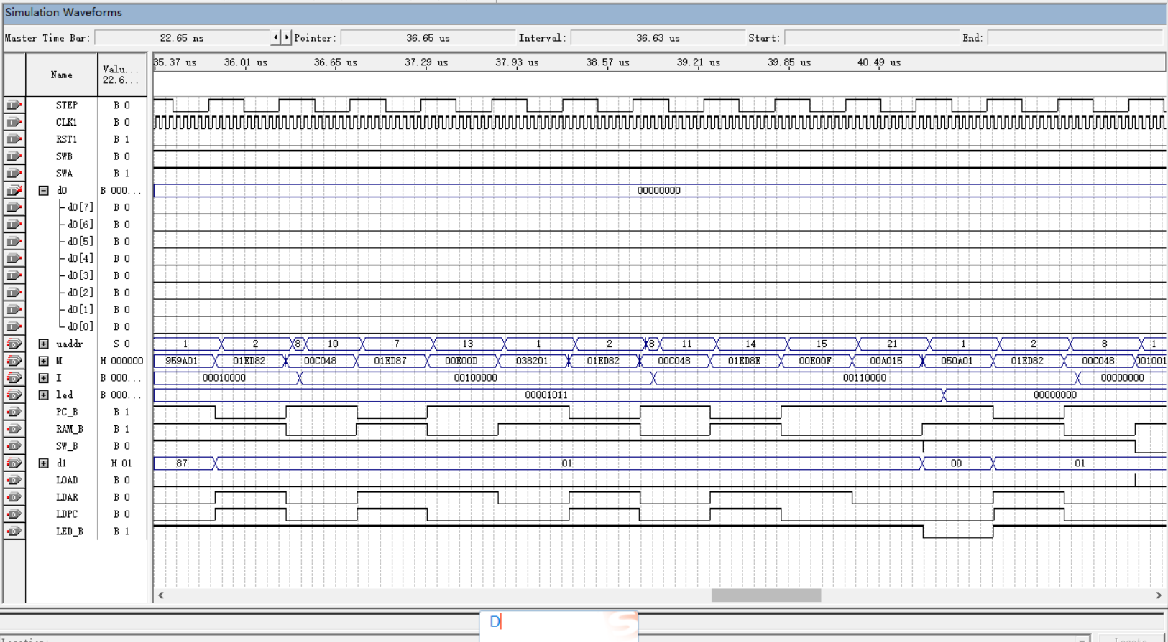

2.7 设计心得体会
通过这次设计基本模型机的过程，我学到了很多，通过本次的计算机组成原理实习，使我不断的去查询相关的资料，在查找资料的过程中，也是对之前教学中老师教的知识的一种复习，通过自己去设计、实现一个模型机，因为这个模型机涉及到运算器、存储器、微程序控制器，所以我也相当于复习了这部分的知识，而且加深了知识板块之间的联系，收获很大。
三、计算机市场调研
（了解计算机市场行情，对目前计算机硬件市场主流产品进行分析论述）
计算机市场调查报告

一．各个企业对网络人才的需求

世界正在变小，变成一个村落。信息技术是这种全球化趋势的动力之一，因此，信息技术产业是21世纪的主要发展方向之一，信息资源的集成、处理、流通与共享已成为当今和未来的重要技术。信息技术的迅速发展加快了各行各业现代化与信息化的进程，刺激了计算机网络人才市场的持续强劲发展。随着电子政务、电子商务、电子银行、企业信息化等技术的广泛应用，网络人才岗位逐渐趋于专门化。

通过这次的调查我发现：网络工程师比软件工程师的就业机会和范围要大的多。网络工程师不仅IT专业企业需要，（当然也包括软件企业），广大的非IT企业也需要。软件工程师的就业机会基本只在软件企业。国内目前软件行业每年有60万人才空缺，网络是大于软件的行业范畴，应该说前景是很好的吧。根据国内资料显示，每年全国各类企业对网络工程师的人才需求缺口有至少60万之众，而实际需求远远大于这个数字——信息化的发展，使一千万的中小企业急需全面系统掌握网络基础技能与知识的“网络工程师”。

“网络工程师”学成之后究竟能达到怎样的水平呢？

通过系统的学习，可以全面了解网络规划设计、安装调试、系统管理、网络管理、网络安全、数据库与操作系统等技术知识，掌握了建立有效的网络安全机制的方法，掌握了WEB编程技术，具备了计算机网络的构建与运行维护所需的技能，具备了在网络环境下进行应用的基本技能。

适合于从事或希望从事IT技术管理岗位的企业信息主管，非IT企业运行维护岗位的数据库管理员、系统管理员、网络管理员、设备管理员及。对于需要加强系统理论基础的IT企业的工程技术人员如网络工程师、软件工程师、数据库工程师也比较适合。

随着我国互联网行业的全面复苏以及网络应用在更高层次上的大规模展开，我国的网络人才需求也在全新的层面上逐步呈现了出来。

从目前我国现有的情况来看，有较大网络人才需求的主要有以下几个方面：

一是政府机关上网工程的实施造就了对网络人才的巨大需求。我国目前正在实施政府上网工程，现如今政府网站数量据不完全统计，全国已有2000余个地(局)级以上政府机关上网建立网站并逐步形成网上办公。粗略统计，实现上网的政府机关不足政府机关总数的5%，已经实现政府机关上网的数量超过1万个。全国政府网站待建设的需求将不少于15万个。保守估计每个政府机关需要的网络和网站管理、维护人员按照2人计算，从业人员约2万人；未来从业总需求将不少于30万人。

二是企业上网需求量猛增。目前全国已有企业网站18万个，按照每个企业网站1人计算从业人员共18万人，目前企业上网总数不足全部企业的5%，与国外 相比还有相当大的差距，企业网站增长速度将还要大幅度的上升，未来从事企业信息化工作的专职人才需求将不少于100万人。

三是现有媒体的网站和商业、专业性质网站对专业人才的渴求更是迫不及待。网站今后的更大发展需要更加专业的人才来开拓。

近年来，随着我省经济的快速发展和信息化进程的加快，对IT人才，特别是网络人才存在巨大的需求。

公司招聘人才的方向

我从市场调查发现：公司对招聘人员的学历要求多部分是大专及以下，占总数的40%，其次是本科和其他，最少的是研究生及以上，从此我们可以看出：公司最看重的并不是学历，我想更为看重的是能力及经验，这对我们这些毕业生来说是很大的鼓励，对于我们来说，现在首要的任务是通过实习，增加自己的工作经验和交际能力。

2006年，国家劳动和社会保障部颁布了第五批国家职业标准，其中就包括计算机网络管理员、企业信息管理师等企业信息化的相关稀缺人才。加大企业信息化步伐，人才是根本，伴随企业信息化在全国范围内逐步推进，网络技术人才将再次成为就业市场中的热门人物。

实际上大量高学历从事着低学历人员就能胜任的工作，造成人才的另一种形式的浪费。

以网络工程的人员结构为例，主要包括高级网络工程师、网络工程师、网络管理员、助理网络工程师等到岗位，其中的网络管理员、助理网络工程师岗位适

合日常网络应用、管理、维护，能及执行桌面支持工作的岗位群。这个层次需要的人数是最多的，这个岗位的人员完全可以通过高等职业教育培养。类似这种岗位正是高等职业院校计算机网络技术专业毕业生的用武之地。

现在的企业对招聘人才的基本要求有：

职业素质

(1)树立科学的世界观、人生观和价值观；拥护中国共产党的领导，热爱祖国；具有高尚的道德品质和良好的文化修养；具有爱岗敬业、热爱劳动、遵纪守法、诚实守信、自律谦让的品质;

(2)具有健全的人格、强壮的体魄，良好的心理素质和行为习惯;

(3)具有良好的科学文化素质和技术业务素质，能很快适应岗位要求，有发展潜力，能进行业务更新;

(4)具有良好的人际交往能力、团队合作精神；有正确的择业观念，能够成功就业、创业。

业务知识与能力

(1)掌握计算机网络技术、计算机和通信工程领域的基本理论、知识和技能;

(2)具有较强的程序设计能力和信息管理的能力;

(3)具有较高的开发网络应用资源能力，网络安全与管理能力;

(4)具有大型数据库管理能力，网站设计能力;

(5)具有良好的工程实践能力、初步科学研究能力和一定的知识创新能力。

(6)跟踪最新的网络及相关技术信息，了解现代网络工程领域的理论前沿、应用前景和发展方向。

二、计算机网络型人才专业方向

主要工作岗位群包括：计算机操作、指导与维护；网络系统设计、集成与技术支持；网络工程施工、技术测试、监理；网络系统运行和数据库管理员工作；网络管理与维护；网络安全检测、防范；网站应用系统开发设计；网站管理与维护；网络应用项目管理；网络市场策划、营销等。

本专业毕业生可以适合于政府机关、企事业单位、软件公司、网络公司、数据信息公司、互联网站等部门和行业，可从事软件开发、使用、维护、策划、营销，网络规划、设计、集成、管理，网站设计，从事计算机网络系统设计、综合

布线、网络设备安装、调试与维护、网站规划建设与管理维护等工作。如：

（1）计算机操作员：该岗位的职责是：⒈ 微型计算机系统的基本操作与使用（任务是：☆ 微型计算机使用操作；能力要求是：①能够完成微型计算机各基本部件的正确连接；②能够完成计算机外部设备的基本连接；③能够完成微型计算机文件的多种操作，完成文件的一般压缩及解压缩操作能够使用常见打印输出设备，完成文件信息的打印输出。☆软件安装；能力要求是：能够在规定的时间内，使用常用的方法，完成一个软件的安装和设备，并启动运行。☆微型计算机病毒防治；能力要求是：能够完成计算机病毒的检查和清除。）

2.文字信息处理（任务是：☆ 文字输入；能力要求是：能够实现文字快速、准确输入（每分钟75个汉字。）☆版面编排、数字公式编排；能力要求是：能够完成版面的编排。在规定的时间内，根据指定的样张或版样，编排制作出比较能够完成带有分式或微积分符号的数字公式的编排。 ☆表格制作；能力要求是：能够在规定的时间内，根据样张或版样，制作一个表格。 ☆表格数据处理；能力要求是：①能够输入和编辑数据；②能够对数据进行简单处理并插入图表；③能够打印输出数据表。

3.图形图像处理（任务是：☆ 图形图像输入；能力要求是：①能够完成简单图形的绘制；②能够完成屏幕显示图像的截取；③能够使用扫描仪完成图片的输入。 ☆图形图像的编辑处理；能力要求是：①能够打开常见格式的图形图像文件；②能够完成图形图像的简单编辑与修饰；③能够在图片中添加文字。 ☆图形图像文件的存储与输出；能力要求是：①能够完成图形、图像文件常见格式的转换；②能够完成图形图像文件信息的打印输出。）

4.因特网操作（任务是：☆ 浏览器操作；能力要求是：①能够完成网上信息的查询浏览；②能够完成浏览器基本参数的设置；③能够完成网上信息的下载。）☆收发电子邮件；能力要求是：①能够完成带附件的电子邮件的接收与发送；②能够建立并维护地址簿；③能够完成电子邮件的压缩、解压缩。）

（2）计算机网络管理员

1.维护通信线路（任务是：☆ 维护对外互连通信线路；能力要求是：①能够连接对外互连通信线路；②能够制作简单的对外线路的线缆接头；③能够更新

配线图和文档。☆维护局域网通信线路；能力要求是：①能够连接局域网通信线路；②能够制作简单的局域网线缆接头；③能够使用相应工具检测线路连通性；④能够更新配线图和文档。）

2.维护网络设备（任务是：☆ 监控网络运行状况；能力要求是：①能够使用一种网络管理软件进行网络的监控和管理；②能够识别基本网络互联协议。 ☆对网络设备进行配置与维护；能力要求是：①能够正确连接网络设备；②能够进行基本的网络配置；③能够绘制网络拓扑图。）

3.维护服务器系统（任务是：☆ 服务器系统的安装与配置；能力要求是：①能够在服务器上进行一种操作系统安装、配置和性能优化；②能够监控服务器硬件的性能及使用情况；③能够完成服务器账户的高级管理；④能够完成文件系统的备份和恢复；⑤能够整理服务器文档和日志。 ☆网络应用服务器的安装与配置；能力要求是：①能够在一种操作系统平台上安装、配置邮件服务器；②能够在一种操作系统平台上安装配置域名服务器；③能够在一种操作系统平台上安装、配置WWW服务器；④能够在一种操作系统平台上安装、配置FTP服务器。）

（3）网站开发程序员

1.静态网页制作（任务是：☆ 网页的版面设计及多媒体元素嵌入；能力要求是：①能够使用常用网页制作软件实现网页版面；②能够阅读HTML、CSS源代码修改网页；③能够将常用多媒体元素嵌入网页。）

2.动态网页开发（任务是：☆ 制作常用功能性动态网页；能力要求是：①熟悉ASP、JSP动态脚本语言的基本语法；②熟悉ASP动态脚本语言的技术体系、工作原理及常用组件；③能够结合小型数据库平台使用ASP脚本语言开发常用功能的动态页面。）

3.动、静态网站测试（任务是：☆ 结合网站设计要求对制作的动态或静态页面网站进行功能性测试；能力要求是：①能够对静态页面组成的网站进行链接检查、版面调整及多媒体元素正常显示的测试工作；②能够对常用功能性动态页面组成的小型动态网站的功能进行测试。）

4.动态网站管理与部署（任务是：☆ 管理中、小型规模的网站后台；能力要求是：①熟悉论坛、内容管理、电子商城、博客等常见功能性网站的后台工作模式；②能够管理小型内容管理系统。 ☆使用开源或免费的网站内容管理系

统部署中、小型网站；能力要求是：①熟悉基于ASP技术的常用免费或开源的网站内容管理系统的功能特性及技术指标；②熟悉掌握一种网站内容管理系统的部署流程及模板制作的基本技术。 ）

总体来说，为了可以更好的找到好工作，我们只有提高自身的品德、修养，而且还要多学点知识。

四、计算机硬件专题综述
（计算机硬件系统相关部件的技术现状、发展趋势和研究热点，需列出撰写综述使用的参考文献）
计算机硬件是指构成计算机实体的各种物理设备，包括中央处理器（CPU）、内存、存储设备、输入/输出设备等。随着科技的不断发展，计算机硬件在性能、功能和形态上都有了巨大的变化和提升。

中央处理器（CPU）
中央处理器是计算机的大脑，负责执行指令、进行运算和控制数据流。近年来，CPU的发展呈现出多核、高频、低功耗等特点，同时人工智能和机器学习的兴起也推动了特定用途的加速处理器（如GPU、TPU）的发展。

存储设备
存储设备包括固态硬盘（SSD）、硬盘驱动器（HDD）、内存条等，在容量、读写速度和稳定性上都有了显著的提升。未来存储技术的发展趋势可能包括更高密度的存储介质、更快的数据传输速度以及更可靠的数据保护机制。

显示和图形处理
随着图像处理需求的增加，图形处理单元（GPU）在游戏、科学计算、人工智能等领域扮演越来越重要的角色。同时，显示器的分辨率、刷新率和色彩表现也在不断提升，虚拟现实（VR）和增强现实（AR）等新技术也对显示设备提出了更高的要求。

输入/输出设备
键盘、鼠标、打印机等输入/输出设备也在技术和设计上有了诸多改进，如无线连接、高精度传感器、触摸屏技术等，以满足用户对便捷、高效操作的需求。

新兴技术
除了传统的计算机硬件，新兴技术也在改变硬件的面貌，比如量子计算、光子计算、生物计算等，这些技术可能会在未来带来全新的硬件革新和突破。

算机硬件是计算机技术运用中的关键内容。其主要有处理器、控制器与存储器，输入设备与输出设备等组成。计算机技术的发展，得益于计算机硬件技术的逐代革新。而作为计算机技术运用的另一大内容组成，也就是软件运行来说，其离不开硬件系统。也就是说，硬件是软件的前提条件，只有提升硬件技术的全面运用，才能促使软件技术得以创新发展。从物理本质来说，计算机硬件即是组成计算机结构体系中的电子元件、内外部组成结构设备等。本研究立足于计算机专业技术实践，以综述的方式全面探究二十一世纪计算机硬件技术的发展沿革及主要构成，并对计算机硬件的发展趋势做进一步的展望分析。为丰富计算机硬件方面的知识及技术运用做理论上的窥探。
存储技术
当前的计算机硬件存储技术已在许多领域得到推广，随着计算机硬件技术的不断创新和发展，当前的计算机硬件存储技术已发展为三种重要模式。第一种模式是DAS模式，它使用连接将计算机连接到存储设备。其具有操作简单、成本低及性能突出等的特点，且也有着拓展性不足、安全性低等的劣势；其次是NAS，对于NAS来说。其针对网络数据的存储进行开发，具有影响小，扩展性较高等优点，但也同时存在传输速度低及容易产生单点故障等的问题；第三十SAN模式，其将计算机存储设备利用光纤交换机进行连接，具体形成存储网络。具有着拓展能力强，传输速度快等优点，且也有着技术复杂、成本高等缺点。现如今，较大部分的计算机在存储技术的实用中，多以SAN的方向发展为主，其实际解决了计算机存储方面的诸多问题，且其存在的技术及成本问题均可从多方面的额技术介入下得以解决。
开发技术
大多数计算机硬件开发技术都侧重于平台开发-集成硬件平台。对于嵌入式硬件平台，这是指使用嵌入式处理器并将其与嵌入式系统中的外围设备相结合，从而为嵌入式微处理器的正常运行提供特定的操作条件。对于集成计算设备，它包括三个方面:集成处理器、集成控制器和集成数字信号处理器。上述计算机设备的发展可以提高计算机设备的整体生产力。对于集成控制器，总线、输入/输出和存储等功能可以集成到单芯片内部芯片中，从而降低控制器的总成本、减少体积并使计算机转向微控制器，同时确保可靠的使用。
诊断技术
对于计算机设备，其诊断技术是准确地查找和检测计算机设备运行过程中出现的缺陷。作为这一过程的一部分，硬件故障自动诊断测试通常在两个系统(数据生成系统和诊断控制系统)之间进行连接。就数据生产系统而言，目标是建立一个特定的错误模型:如果输入了某些数据，计算机随后将允许建立数字网络，计算机各种硬件的测试数据将允许创建计算机硬件错误字典；对于诊断控制系统，您可以通过分析部件和数据来检测硬件诊断。在这一过程中，由于数据生产系统的影响，对计算机设备进行了深入分析，从而产生了科学诊断报告。使用此诊断技术时，计算机通常被视为诊断硬件问题的有效工具。一般而言，计算机硬件诊断有三种技术模式:远程诊断、微诊断和相互诊断。此外，关于计算机硬件诊断技术，这些技术将用于测试生成算法和故障模拟技术以及计算机硬件诊断技术，从而提高诊断过程的总体科学和效率。
加速技术
关于计算机硬件加速技术，近年来其应用有所发展。随着对信息技术的需求不断增加，加速信息技术设备是本研究阶段面临的最大挑战之一。硬件加速技术很多，例如基于Huffman算法的硬件加速、基于像素光照的硬件加速和XML加速。硬件加速是指用硬件模块替换软件算法，以便有效地将硬件的原始快速特性应用于数据和程序处理，从而大大提高计算机的工作效率。在硬件加速过程中，计算机的硬件组件(如处理器)可以配置为帮助CPU解决特定问题，从而使CPU有足够的时间执行其他任务，从而大大加快计算机的处理速度。这些是硬件加速技术最重要的功能。
计算机硬件技术的发展趋势展望
目前，我们正进入大数据时代，计算机向小型化的过渡是不可避免的，因为计算机的开发过程表明，从最初的台式计算机向笔记本电脑的过渡以及平板电脑的创建，本质上反映了计算机小型化的趋势但是，从信息技术设备过渡到小型化需要特别高的硬件水平，这直接影响到传输、存储等能力。因此，今后将有可能通过若干公司的联合开发不断改进信息技术设备。我们确保在不断改进计算机设备的同时，将计算机重新定向到或多或少窄的方向。
当前，随着时代的迅速发展，一些研究者预测，未来计算机将取代人脑，这一说法确实可以实现，但这意味着计算机发展的未来趋势之一是智力。例如，深度数据感知技术的持续深入开发和传播本质上是计算机智能开发的表现，它使用深度数据感知技术在网络的深层空间中有效地访问数据，同时允许有效地将宝贵数据检索到系统的各个角落另一个例子是高效的数据索引技术，这种技术可以立即检索信息。谷歌目前正在深入研究这一技术，同时继续开发综合互补的指数，同时在计算机情报的发展中发挥重要作用。我们保证，今后，量子、光子和分子计算机等智能计算机的生产一定会使国家计算机转向人工智能。此外，不断深入开发和传播人工智能计算机也极大地促进了社会经济发展。
方面以及计算机与人之间的互动密切相关。关于人道主义，即技术与人之间的协调，一方面，技术的发展以人的需要为中心。对于人性化而言，这不仅是一个美好的概念，而且是用户生活和工作习惯的结合，以满足其功能和心理需求。此外，计算机作为人类工具和家庭控制的核心，越来越多地与用户互动，从而更好地为用户服务。此外，计算机设备已经开始转向意识形态控制，人们只想到大脑和计算机可以用他们的想法工作。使用此技术可节省时间并显着提高准确性，同时提高工作效率并简化程序。
计算机硬件领域正经历着快速而深刻的变革，各类硬件设备在性能和功能上都在不断迭代和突破，未来的计算机硬件必将更加强大、高效和多样化。

李延峰.计算机硬件及网络技术在物联网通信中的运用探索.计算机产品与流通.2020.04期.
陈新佩.EAD技术在计算机硬件中的应用分析.数字通信世界.2020.11期.
郑戊午.计算机硬件组成设备维修技术应用研究.电脑知识与技术.2020.24期.

